2.pielikums
iepirkuma nolikumam
„Par reprezentatīvo un informatīvo izdales materiālu piegādi”
Nr.RPP 2017/15

TEHNISKĀ UN FINANŠU PIEDĀVĀJUMA FORMA
iepirkuma daļai Nr.1

Iepirkuma priekšmets: reprezentatīvo materiālu piegāde.
Nr. p/k | Preces  nosaukums | Preces apraksts un drukas tehnoloģija | Aptuvenais  skaits* | Ilustratīvs attēls  (attēliem ir informatīvs raksturs) | Pretendenta piedāvātā cena EUR bez PVN par 1 vienību | Pretendenta piedāvātā cena EUR bez PVN par visu apjomu
1. | Atstarojoša aproce | Izmērs: 340x30 mm (+/- 5 mm).  Krāsa: sudraba.  Materiāls:atstarojošais materiāls.  Druka 1 krāsā zem  atstarojošā materiāla ar individuālu polipropilēna iepakojumu, uz kura atrodas lietošanas instrukcija  (Uzdruka atbilst Ilustratīvajā attēlā norādītai).  Aproce ar nelielu sitienu apliecās ap roku un paliek nemainīgā pozīcijā.  -Atbilst Eiropas standarta NE 13356 noteiktajām prasībām. | 10000 gabali |  | EUR ______ | EUR ______
2. | Zīmuļu komplekts kartona kastē | Kartona kastes izmērs: 45x90x9mm (+/- 5 mm).  kartona kastes krāsa: brūna.  Koka zīmuļu krāsu skaits: 6  Zīmuļu garums: 90 mm (+/- 5 mm). Zīmuļi uzasināti.  Druka 3 krāsās uz kartona kastes | 10000 komplekti | 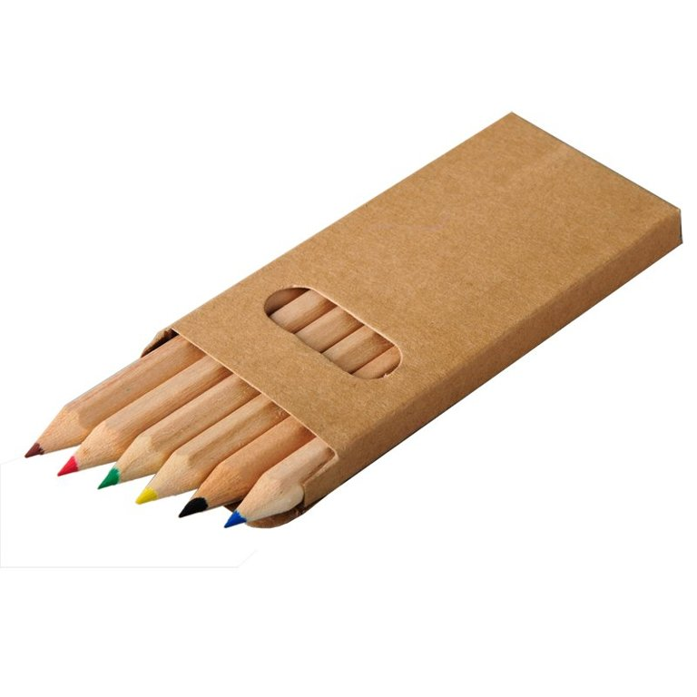 | EUR ______ | EUR ______
3. | Pildspalva | Metāla pildspalva ar speciālu uzgali, kas paredzēts arī skārienjūtīgiem ekrāniem, melnā, zaļā, oranžā, sarkanā un grafīta krāsā.  Izmērs: 145x7 mm (+/- 5 mm).  Gravējums. | 5000 gabali | 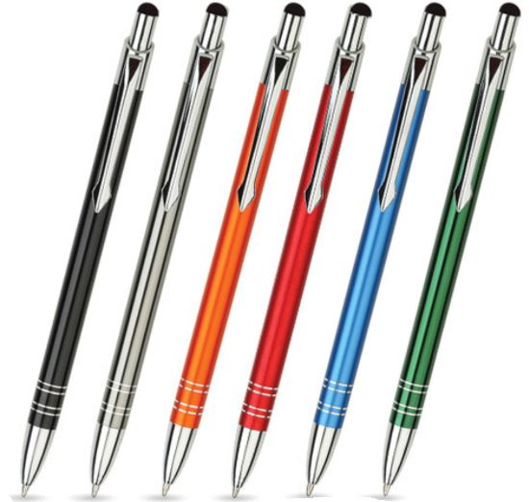 | EUR ______ | EUR ______
4. | Elastīgs parastais zīmulis | Košu krāsu (zaļš, dzeltens, sarkans, melns) PVC materiāla, elastīgs parastais zīmulis ar dzēšgumiju.  Izmērs: 300x6 mm (+/-5 mm)  Apdrukāts zīmulis izliecams visādos veidos.  Druka 3 krāsās. | 10000 gabali | 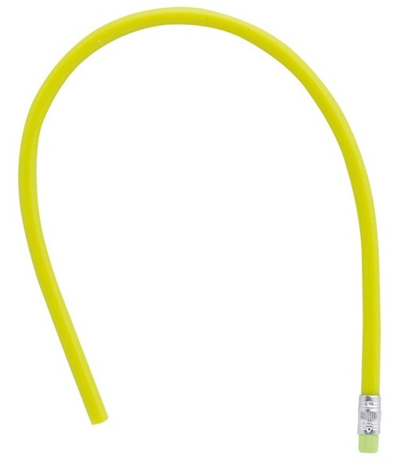 | EUR ______ | EUR ______
5. | Pretendenta piedāvātā kopējā cena EUR bez PVN (vērtēšanas kritērijs): |  |  |  |  | EUR __________
* Iepirkuma apjoms var mainīties, atkarībā no piedāvātās vienas vienības cenas, bet nepārsniedzot iepirkuma daļas Nr.1 paredzamo līguma summu.

Citas prasības
Precīza apdrukas tehnoloģija, krāsas, izmērs, burtu izmērs un veids jāsaskaņo ar Pasūtītāju. Preces Nr.2 līdz Nr.4 uzdrukas gravējuma ilustratīvs attēls: 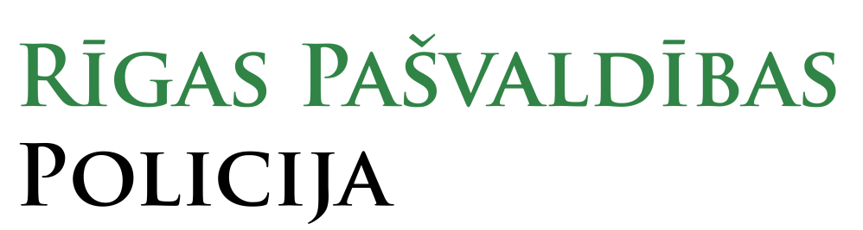
Garantijas termiņš: 2 gadi.
Trūkumu novēršanas termiņš: Ne ilgāk kā 5 (piecu) dienu laikā no Pasūtītāja pretenziju saņemšanas. | ___ dienas
Piegādes termiņš: Pasūtījums tiek sagatavots un piegādāts Pasūtītājam ne ilgāk kā 40 (četrdesmit) dienu laikā no pasūtījuma veikšanas dienas.
- Cenā jāiekļauj visus ar preču piegādi saistītos izdevumus, t.sk., administratīvās izmaksas, transporta izdevumus, visa veida sakaru izmaksas u.c. izdevumus, lai nodrošinātu iepirkuma līguma izpildi pilnā apjomā, nolīgtajā termiņā un labā kvalitātē. Papildus izmaksas iepirkuma līguma darbības laikā netiks pieļautas.
- Cenā ietver arī visus nodokļus (izņemot pievienotās vērtības nodokli) un nodevas, ja tādas ir paredzētas, kā arī visus iespējamos riskus, kas saistīti ar tirgus cenu svārstībām plānotajā iepirkuma līguma izpildes laikā.
- Cenas norāda euro (EUR) ar 2 (divām) zīmēm aiz komata, bez pievienotās vērtības nodokļa (PVN).

Nodrošinu visu iepirkumā izvirzīto prasību izpildi:

Pretendenta likumiskā vai pilnvarotā pārstāvja amats, vārds, uzvārds un paraksts

